L-2 CONTEXTOS

VOCABULARIO: Vocab Review
(Text p. 41 Prácticas 3, 4, 5)

Práctica 3 (Match both columns)
- ¿Qué clase es? | - Hay veinticinco.
- ¿Quién es? | - Es un reloj.
- ¿A qué hora es la clase de inglés? | - Es del Perú.
- ¿Quiénes son? | - Es la clase de química.
- ¿De dónde es? | - Es el señor Bastos.
- ¿Cuántos estudiantes hay? | - Es a las nueve en punto.
 | - Son los profesores

Práctica 4 Práctica 5
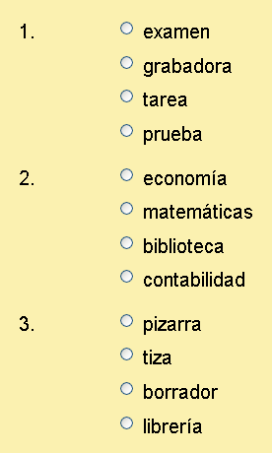
(Identify the wordthat does not belong) (Name the subject matter of each class)
